Taller. Plano tangente a un sólido y puntos extremos de una funciones multivariables
Encuentre una ecuación de un plano tangente a la gráfica del sólido indicado en el punto dado
- $z=\frac{x^{2}}{2}+\frac{y^{2}}{2}+4$ en (1, -1, 5). Rta. – x + y + z = 3
- $x^{2}+y^{2}+z^{2}=3$ en (1, 1, 1). Rta. X + y + z = 3
- ${5x}^{2}-y^{2}+4z^{2}=8$ en (2, 4, 1)
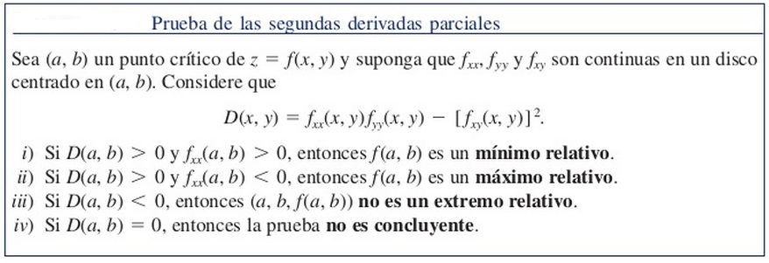
Determine los extremos de f(x,y) para cada una de las funciones
- $f\left(x,y\right)=4x^{2}+2y^{2}-2xy-10y-2x$
- $f\left(x,y\right)=4xy-x^{2}-y^{2}-14x+4y+10$
- $f\left(x,y\right)=x^{3}+y^{3}-3x^{2}-3y^{2}-9x$ Rta. (3, 2) mínimo relativo, (-1, 0) máximo relativo
